Model werkplan voor Maatschappelijke Organisaties

Datum: 1-9-2017

# Inleiding

Vanuit het project Nieuwe Wegen is gewerkt aan het vereenvoudigen van het maken van een werkplan. Het resultaat is een format dat met de koplopers is afgestemd. We hebben er op gelet dat het ook voldoet aan de eisen vanuit de Provincie Limburg. Dit format is enerzijds opgezet om het schrijven van een werkplan te vereenvoudigen en anderzijds als leidraad en/of checklist om de onderwerpen die aan bod moeten komen niet te vergeten. Onderdeel van dit format zijn nog de volgende bestanden die naar wens ingezet kunnen worden:

* Een sjabloon document voor CANVAS businessmodellen (powerpoint bestand) dat u kunt gebruiken voor het werkplan.
* Een planningsdocument voor uw communicatie activiteiten. Dit document geeft de structuur voor het maken van een communicatieplan weer, helpt u met het kiezen van communicatiekanalen en wie in uw organisatie hier bij betrokken is. Er is een tabblad gemaakt specifiek voor communicatie rondom evenementen. Tevens is er een checklist opgenomen waar aan te denken rondom het doorvoeren van een huisstijl.
* Een format voor de begroting (excel-bestand). U vult de details op de verschillende tabbladen in waarna de begroting (kosten en baten) er uit rolt.

Uiteraard staat het eenieder vrij af te wijken van dit format en de sjablonen.

Indien er vragen zijn m.b.t. het gebruik van dit format, kunnen jullie contact opnemen met: stichting SMOL, Hans Diederen: [smol@mn-li.nl](mailto:smol@mn-li.nl).

## Schematische weergave werkplan

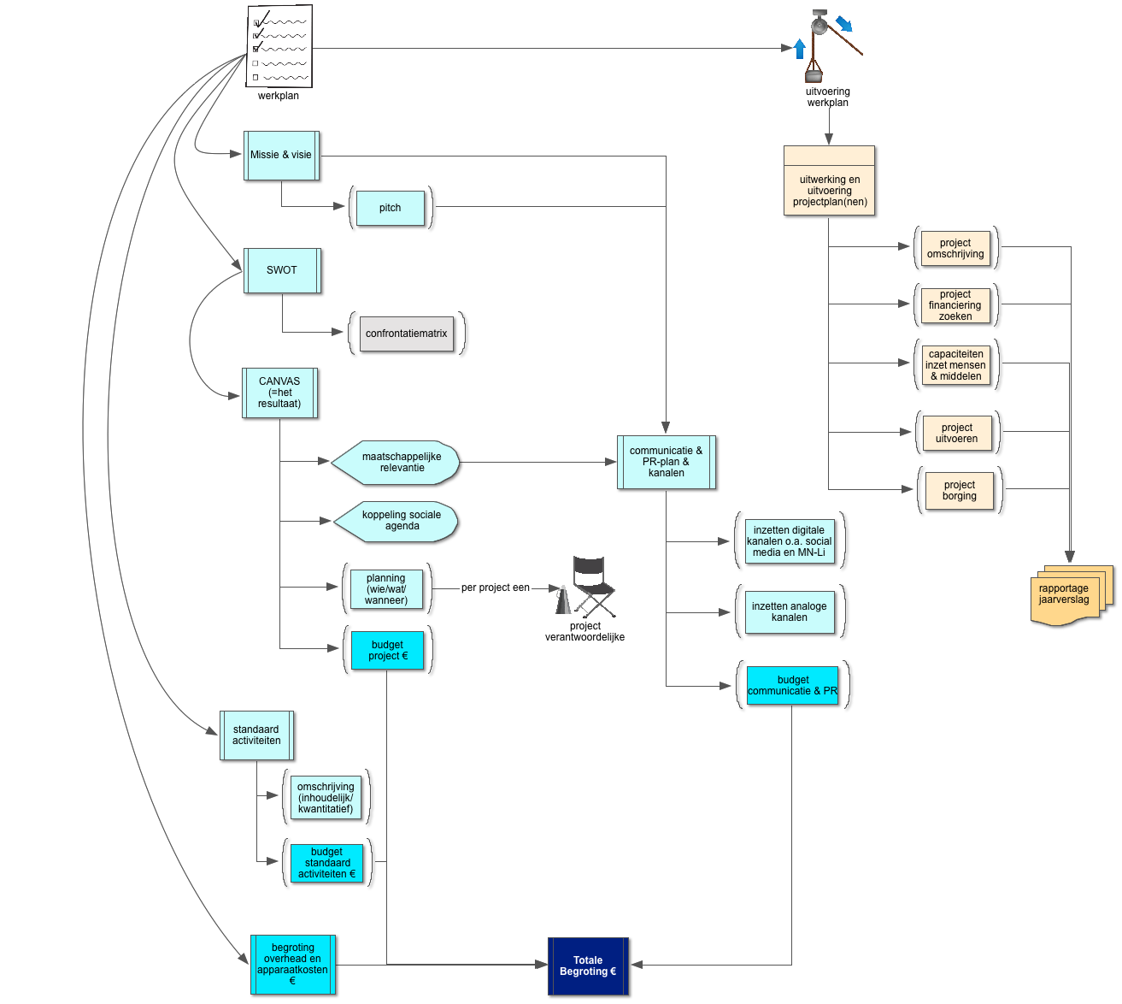

[Titel werkplan]

# Inleiding

Geef hier een algemene inleiding met bijvoorbeeld:

* Hoe is het werkplan tot stand gekomen;
* Uitgangspunten voor het opstellen van het werkplan;
* Procedure hoe het werkplan intern goedgekeurd is.

## Missie

De missie geeft aan waaraan de organisatie haar bestaansrecht ontleend (waartoe zijn wij op aarde). Laat de volgende zaken aan bod komen:

* Wat willen we zijn;
* Voor wie;
* Waar;
* Waartoe;
* Hoe;
* Centrale waarden.

Een missie is nauwelijks aan wijzigingen onderhevig en wordt voor de lange termijn opgesteld.

## Visie

De visie geeft weer hoe de organisatie zichzelf en haar activiteiten plaatst in het licht van de huidige en toekomstige ontwikkelingen. Welke (interne en externe) factoren zijn van invloed en hoe passen de activiteiten van de organisatie hierin of moeten zich daarin ontwikkelen. De visie geeft de richting weer van waar een organisatie naar toe wilt.

## Pitch

De pitch geeft kort en krachtig weer wat de organisatie kan betekenen voor anderen, wat ze doet, voor wie en hoe. De pitch wordt vaak ingezet om iemand in enkele zinnen uit te leggen wie je als organisatie bent. Het opstellen van een pitch dwingt je kernachtig en “to the point” dit te beschrijven. Een organisatie kan meerdere pitches hebben afhankelijk van de doelgroep waarop zij zich richt (bijv. Klanten, subsidieverleners, sponsoren, etc.).

# SWOT

De SWOT-analyse vormt de basis voor de uitwerking van het CANVAS Businessmodel. In de SWOT (Strength-Weaknesses-Opportunities-Threats) worden de Sterktes, Zwaktes, Kansen en Bedreigingen inzichtelijk gemaakt. Een model voor het invullen van de SWOT (excel-bestand) is onderdeel van dit format.

# Bestaande activiteiten

Voor repeterende of bestaande activiteiten bestaat vaak al een uitgewerkt plan. Dit kan opgenomen worden in het werkplan. Ook nieuwe activiteiten kunnen op deze manier beschreven worden. Als alternatief is het ook mogelijk om bestaande maar zeker ook nieuwe ontwikkelingen/activiteiten, die nog niet helemaal uitgekristalliseerd zijn, met behulp van een CANVAS te beschrijven. Zie volgende paragraaf.

# CANVAS businessmodel

Op basis van de SWOT worden één of meerdere CANVAS businessmodellen opgesteld. Deze worden in de bijlage bijgevoegd. Een format is als powerpoint bestand onderdeel van dit format. Er worden met deze CANVAS modellen:

* Concrete producten en/of diensten beschreven;
* Nieuwe doelgroepen beschreven.

In deze paragraaf volgt een korte beschrijving van:

* product, dienst en/of nieuwe doelgroep;
* de aanleiding waarom gekozen is voor deze producten, diensten en/of doelgroepen;
* Op hoofdlijnen wat de aanpak van de ontwikkeling gaat worden;
* De doelstellingen en/of het eindresultaat van hetgeen in de CANVAS bedacht is, omschreven;
* Het tijdsbestek waarin een en ander gerealiseerd gaat worden;
* De verantwoordelijke per project.

De budgettering van de kosten wordt meegenomen in de begroting. Een gedetailleerde uitwerking in projectplannen, concrete financiering en detailbegrotingen, tijdsplanningen, stappenplannen, etc. valt buiten het werkplan.

# Communicatie en PR

In deze paragraaf wordt beschreven:

* Welke kanalen worden ingezet voor communicatie (intern en extern);
* Hoe wordt deze inzet georganiseerd;
  + Wie is verantwoordelijk voor welk kanaal,
  + Hoe vaak worden kanalen ingezet,
  + …
* Hoe worden de effecten gemeten,
  + Bereik van social media,
  + Oplagen van nieuwsbrieven,
  + …

*Opmerking: Als hulpmiddel voor het opstellen van het communicatie plan is een sjabloon apart bestand bij dit format gevoegd:*

*‘opzetten inrichten communicatiestructuur.xls’*

*Deze sjabloon (of delen er van) kunt u gebruiken in dit werkplan of in de bijlagen van het werkplan.*

Budgettering van de kosten voor communicatie is onderdeel van de begroting.

# Begroting [jaartal] t/m [jaartal]

Voor het opstellen van de begroting is een voorbeeld (excel-bestand: begrotingsformat.xls) onderdeel van dit format. U kunt de tabbladen invullen waarna het geheel getotaliseerd wordt in de verlies & winst rekening. Deze is onderdeel van het werkplan. In het excel-bestand zijn de volgende tabbladen:

* **V&W**: dit is het blad waar de Verlies & Winst rekening gemaakt wordt. De waarden worden ***automatisch*** overgenomen uit de andere tabbladen.
* **spec. Opbrengsten**: hierin specificeert u de opbrengsten die u in de begrotingsperiode verwacht. Er is een rubricering gemaakt van algemene kostenposten. Deze kunt u aanpassen en/of uitbreiden bij de kopjes: [ZELF IN TE VULLEN]. Als u deze cellen leeg maakt verdwijnen ze ook op het tabblad V&W. In de regels onder elke rubriek kunt u gedetailleerder uw posten benoemen.
* **Spec. Kosten**: hierin specificeert u de kosten die u verwacht te maken. Er is een rubricering al aangebracht maar deze kunt u aanpassen en uitbreiden bij de kopjes: [ZELF IN TE VULLEN]. Als u deze cellen leeg maakt verdwijnen ze ook op het tabblad V&W. In de regels onder elke rubriek kunt u gedetailleerder uw posten benoemen.
* **Mat. Vaste act**.: Hierin wordt de afschrijving van de materiële vaste activa berekend.

Op het tabblad **Instructieblad** staat aangegeven hoe u alles dient in te vullen.

# Doel en basisactiviteiten

Conform de subsidievoorwaarden van de provincie dient u aan te geven hoe de subsidie besteed wordt aan doel- en basisactiviteiten. Het is niet mogelijk om een standaard formulering hiervoor te maken voor alle organisaties. Let op dat u dit in uw begroting en planning zichtbaar maakt.

# Bijlagen

Als bijlagen voegt u toe:

* SWOT (optioneel);
* CANVAS modellen;
* Communicatieplan of delen hiervan;
* Begroting (tabblad V&W);
* Specificatie: opbrengsten, kosten materiële vaste activa (optioneel);
* Andere belangrijke achtergrond informatie voor uw werkplan.